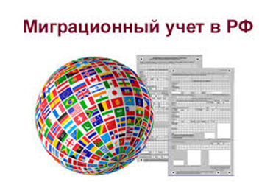

***Постановка на миграционный учет иностранных граждан.***

1. **При пересечении границы Российской Федерации, иностранные граждане заполняют миграционную карту.**

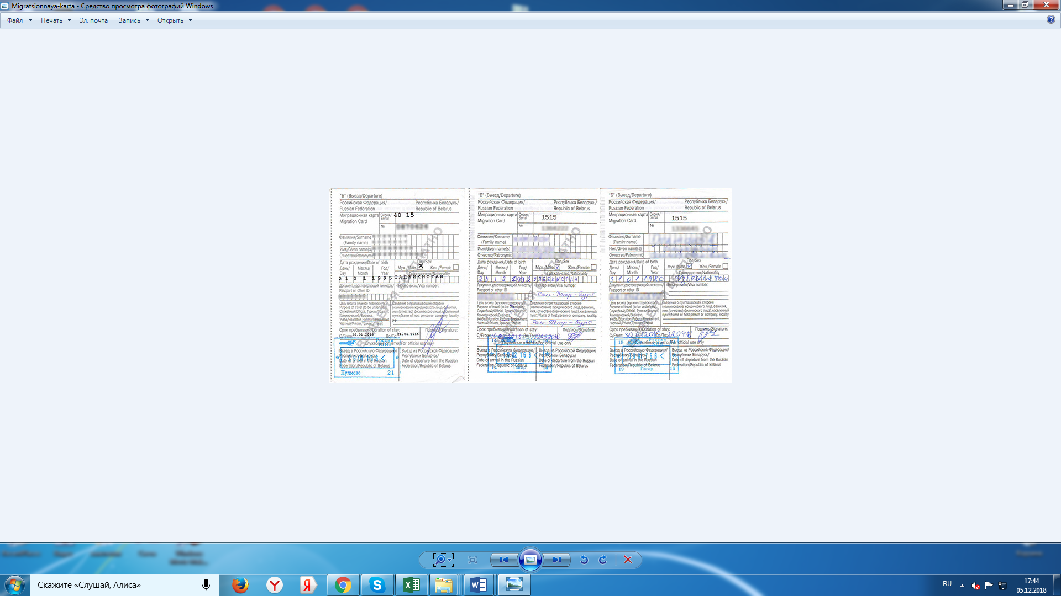

**Миграционная карта** – это документ, свидетельствующий о пересечении границы РФ иностранным гражданином. Допускается ее заполнение буквами латинского алфавита в соответствии с данными, указанными в паспорте. Для дальнейшего трудоустройства в графе «цель визита» необходимо подчеркнуть работа.

1. **Каждый иностранный гражданин по прибытии в РФ, обязан встать на миграционный учет.**

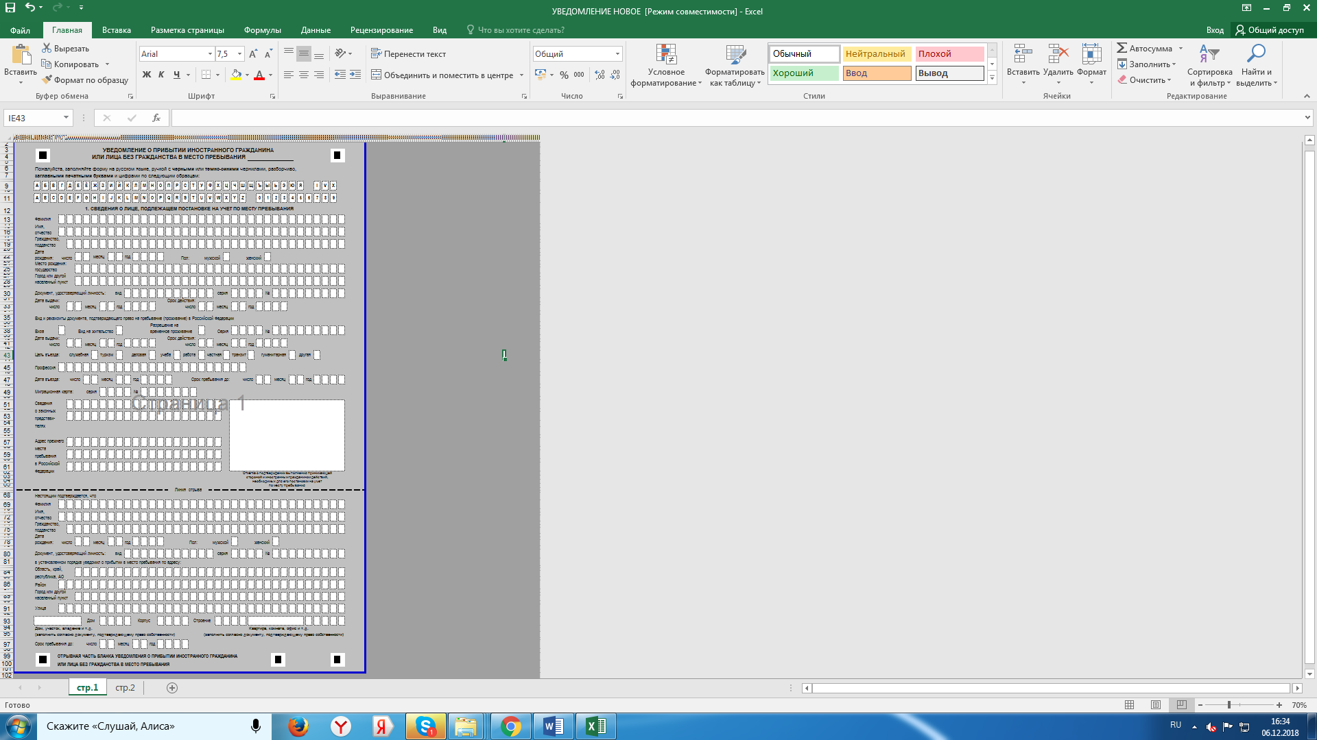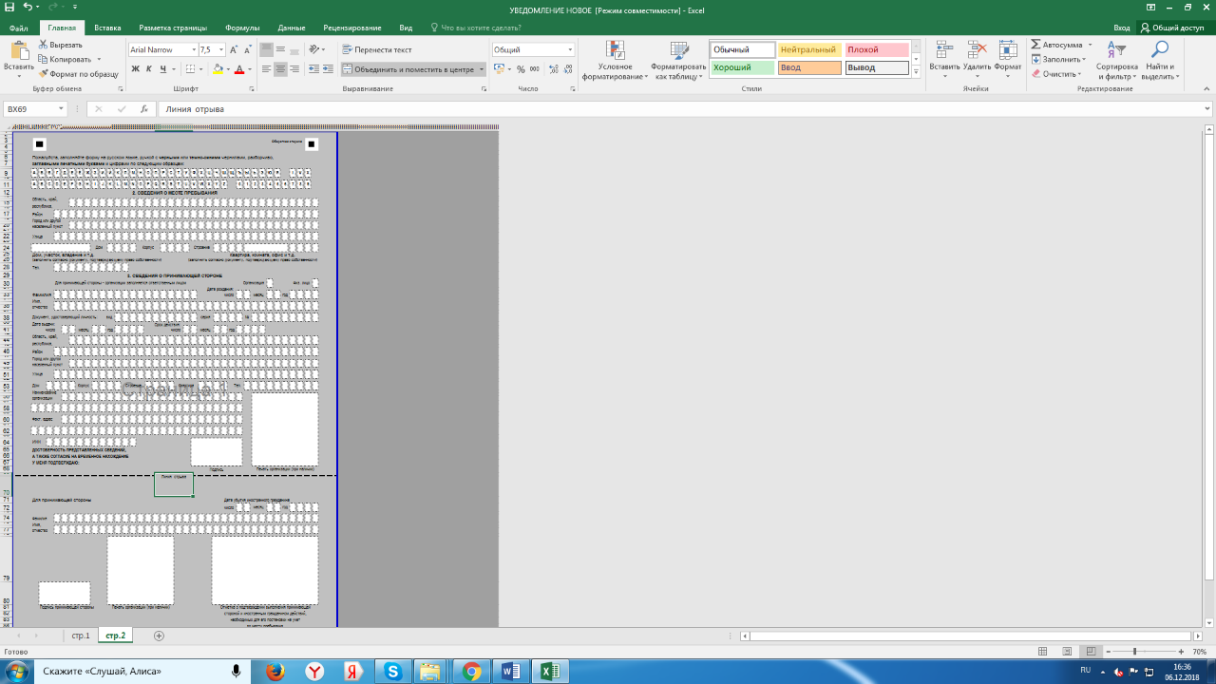

Уведомление о постановке на миграционный учет – это основной документ иностранного гражданина, подтверждающий легальность его пребывания в РФ.

Процедура постановки на миграционный учет представляет собой информирование (уведомление)территориального органа МВД России на районном уровне о прибытии иностранного гражданина в место пребывания и должна быть осуществлена не позднее 7 рабочих дней после прибытия (**день въезда** **считается**) иностранного гражданина в РФ!

Для граждан Таджикистана – 15 дней, для граждан Армении, Казахстана, Киргизии, Белоруссии -30 дней.

Если иностранный гражданина, трудящегося государства - члена ЕАЭС (Армения, Белоруссии, Казахстан, Кыргызстан) после въезда в РФ заключил трудовой договор с физ. лицом или юр. лицом, то он может встать на миграционный учет сразу на год при первичной регистрации (считается в уведомлении срок пребывания до: с даты въезда плюс 365 дней и минус один день).

При этом необходимо знать, что все процедуры по постановке на миграционный учет осуществляет Принимающая сторона.

Наличие у иностранного гражданина отрывной части Уведомления с проставленной отметкой, подтверждает его постановку на миграционный учет.

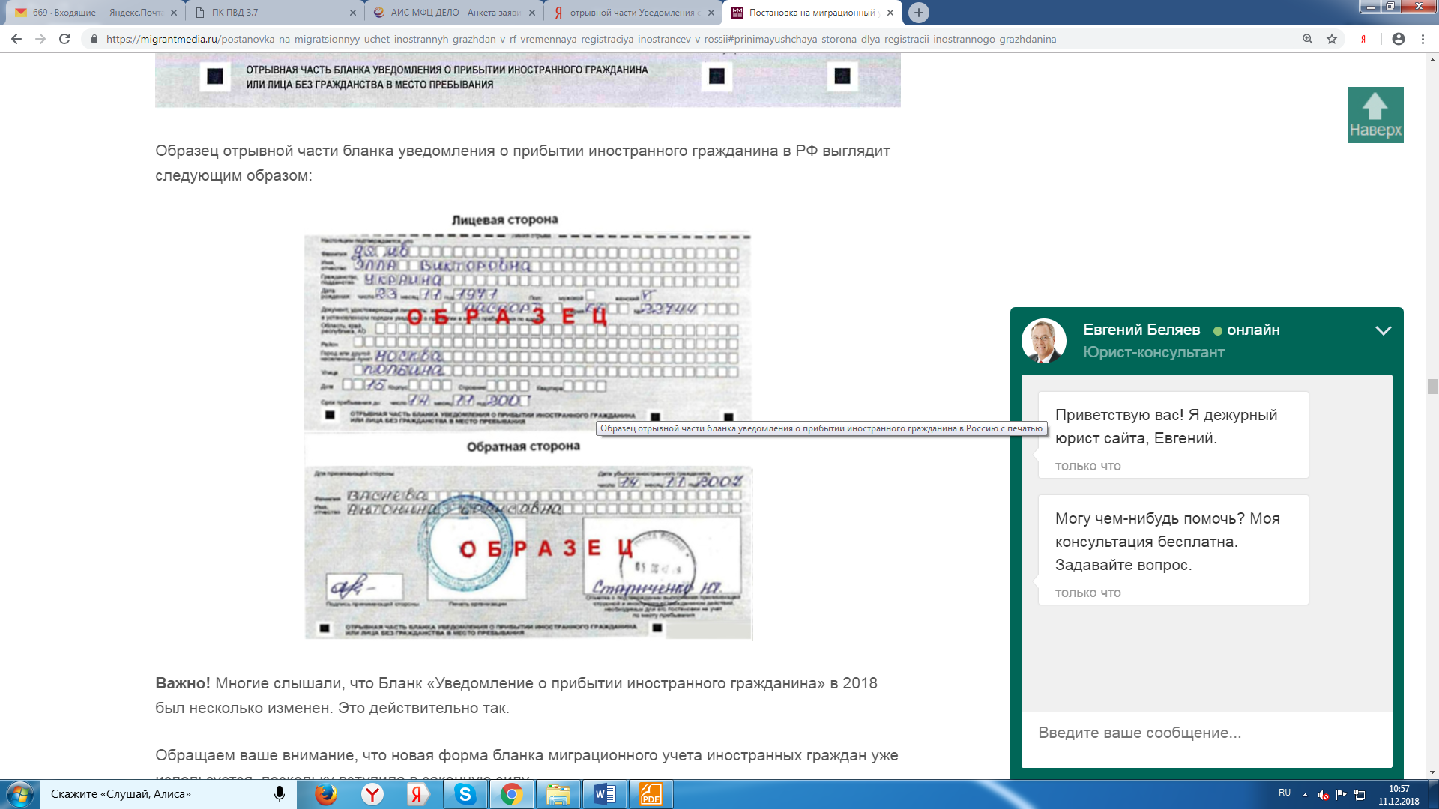

Нарушение правил миграционного учета может повлечь за собой административную ответственность иностранного гражданина в виде штрафа, а в отдельных случаях и с выдворением за пределы РФ и запрет на въезд в РФ (ст. 322.2, 322.3 УК РФ).